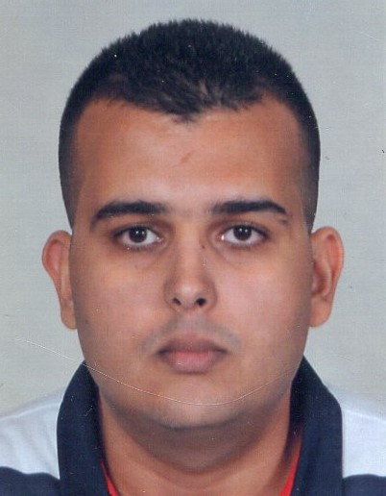

**BADR-EDDINE   
TIRARI**

**Formation**



**2015-2016 BTS Fluide Energétique Domotique**

Lycée jean Mermoz (34)

* Bâtiment communicant

**2012-2013 BTS système électronique**

Lycée Dhoda (30)

**2011 • Bac STI électronique**

Protocole Domotique KNX ETS 4 et 5

Autocade.

Système de supervision

Langage de programmation (c, c++,html, css, php)

Arduino.

**Savoir technique**



***2015/2016* • Multizone pro• technicien son et image**

* + Installateur audio et image pour particuliers et professionnels du divertissement.

***2013/2015* • Technicien informatique**

* + Maintenance hardware/software pour particuliers

***Janv-juin 2013* • Urgence informatique • Technicien de maintenance**

* + Localiser les pannes et réparations des composants défectueux.
  + Installation des cartes mère, carte graphique, et fabrication de centrale.

***Sept 2011* • ELM design• Webdesigner**

* + Analyser les besoins du client et traduire le concept en créant un site.

**Expérience professionnelle**



**Technicien supérieur en Bâtiment communicant**

**46 avenue Gambetta**

**34500**

Tél.  **06.99.04.92.64**

Email [**tirari.badr-eddine@hotmaill.fr**](mailto:tirari.badr-eddine@hotmaill.fr)

Né le **03/07/1991   
25 ans**